**1.1 $Loiss$ 结构简介**

$Loiss$ 算法的输入为 $128$ 比特的初始密钥和 $128$ 比特的初始向量，输出为 $8$ 比特的密钥字序列。其整体结构如下图所示，由线性反馈移位寄存器 $（LFSR）$，非线性函数 $F$ 和 $BOMM$ 组成。如下图所示：

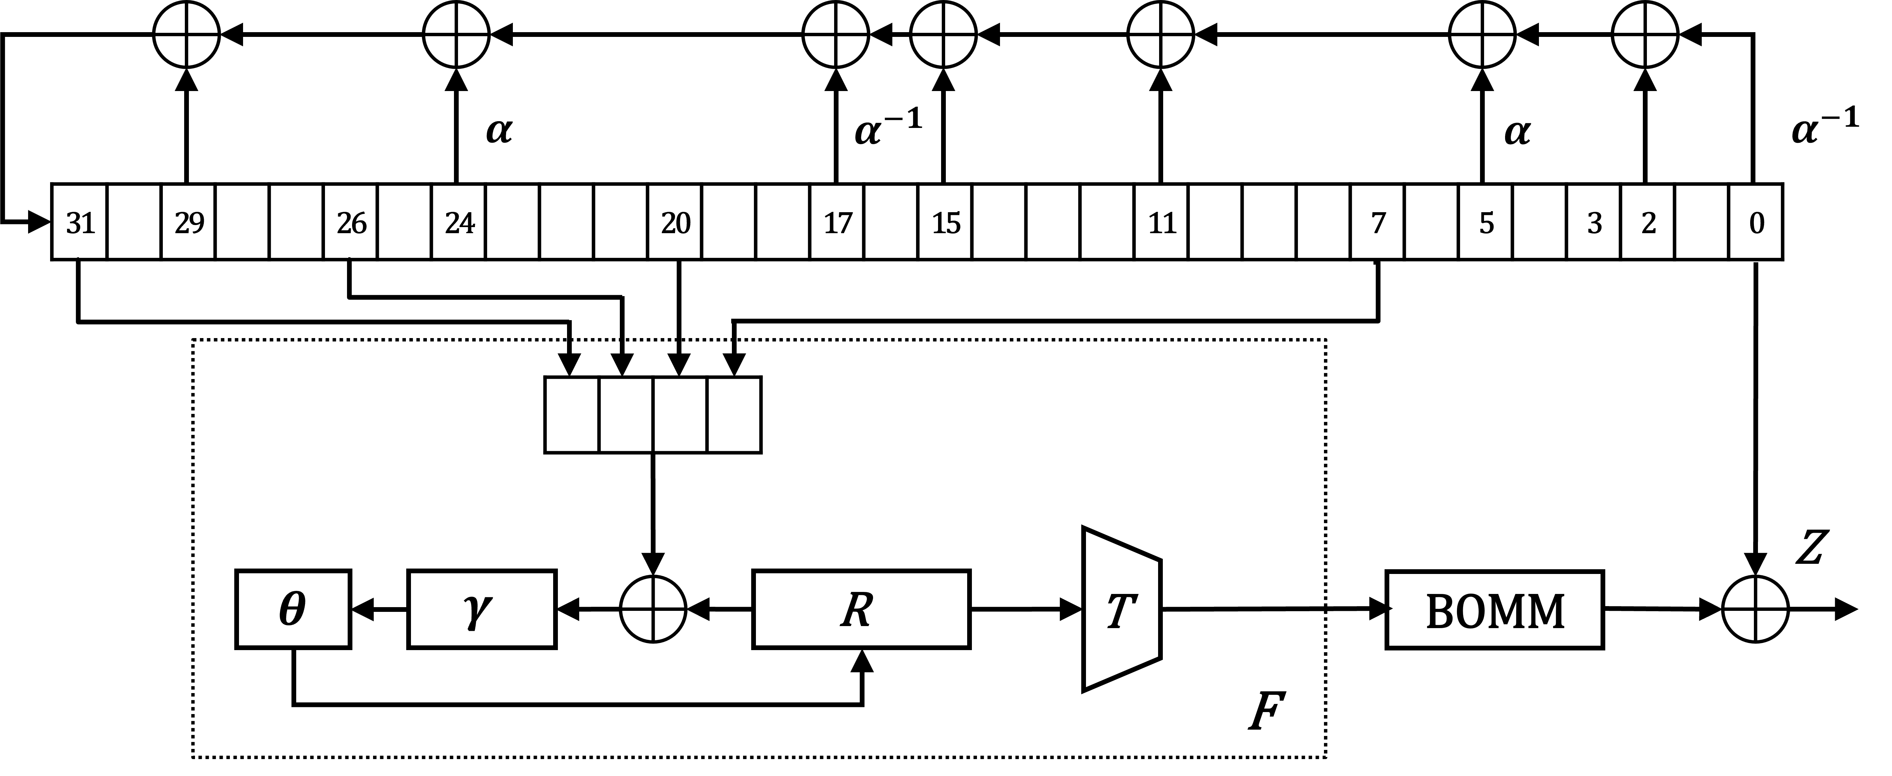

图 1-1 $Loiss$ 的整体结构

$Loiss$ 算法分两种状态：初始化状态和运行状态。

算法开始时，先将一个 $128$ 比特的初始密钥和一个 $128$ 比特的初始向量放到 $LFSR$ 中， $BOMM$ 也是如此，并且将 $R$ 中的记忆单元全部置 $0$。在初始化阶段 $BOMM$ 的输出 $V$ 参与 $LFSR$ 的反馈计算而不输出密钥流。此过程经过 $64$ 轮之后， $BOMM$ 的输出不再参与 $LFSR$ 的反馈计算，二是与当前时刻的 $S$，进行异或运算，从而产生密钥流 $z$，这就是运行状态。

其中 $BOMM$ 结构如下图所示：

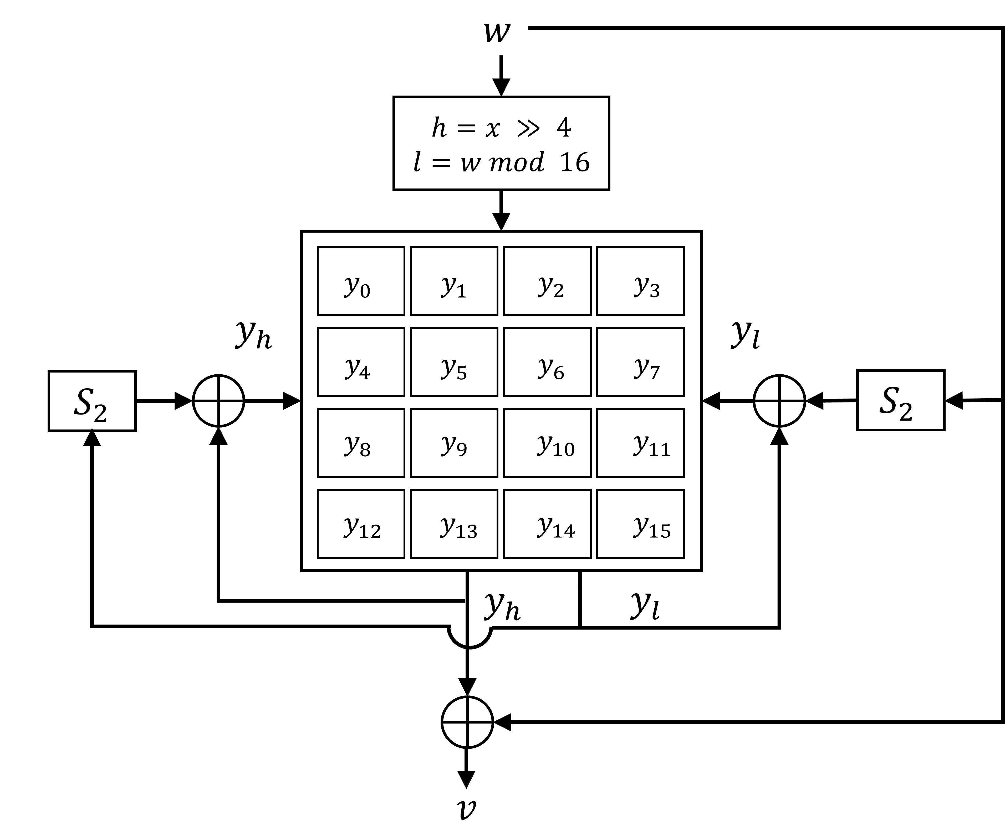

图 1-2 $BOMM$ 算法结构示意图

**1.1.1 线性反馈移位寄存器 $（LFSR）$**

$Loiss$ 的 $LFSR$ 由 $32$ 个 $8$ 位的寄存器 $（S_{0}，S_{1}，…，S_{30}，S_{31}）$ 组成，共 $32$ 字节， $Loiss$ 算法定义在域 $F_{2^{8}}$ 上。 $Loiss$ 的 $LFSR$ 包含一个 $f（x）$ 函数，它的定义如下：

$$f（x）=x^{32}+x^{29}+αx^{24}+a^{-1}x^{17}+x^{15}+x^{11}+αx^{5}+x^{2}+α^{-1}$$

其中 $α$ 是本源多项式 $π（x）=x^{8}+x^{7}+x^{5}+x^{3}+1=0$ 的一个根，也就是 $π（x）=0$。

假设 $\left(S_{0}^{(t)}，S_{1}^{(t)}，S_{31}^{(t)}\right)$ 为 $LFSR$ 在 $t$ 时刻的状态 $（t≥0）$， $\left(S_{0}^{\left(t+1\right)}，S_{1}^{(t+1)}，…，S_{31}^{(t+1)}\right)$ 为 $t+1$ 时刻的状态，则 $LFSR$ 的反馈计算如下：

$$S_{31}^{\left(t+1\right)}=S_{29}^{\left(t\right)} ⊕ αS_{24}^{\left(t\right)} ⊕ α^{-1}S_{17}^{\left(t\right)} ⊕ S_{15}^{\left(t\right)} ⊕ S_{11}^{\left(t\right)}⊕ αS_{5}^{\left(t\right)} ⊕ S_{2}^{\left(t\right)} ⊕ α^{-1}S_{0}^{\left(t\right)}$$

$$S_{i}^{(t+1)}=S_{i}^{(t)}，i= 0,1,2,…,30$$

线性反馈移位寄存器结构如下图所示：

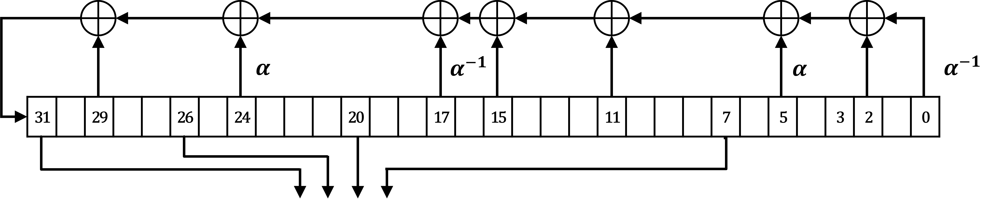

图 1-3 线性反馈移位寄存器 $LFSR$ 结构示意图

**1.1.2 非线性函数 $F$**

非线性函数 $F$ 结构如下图所示：

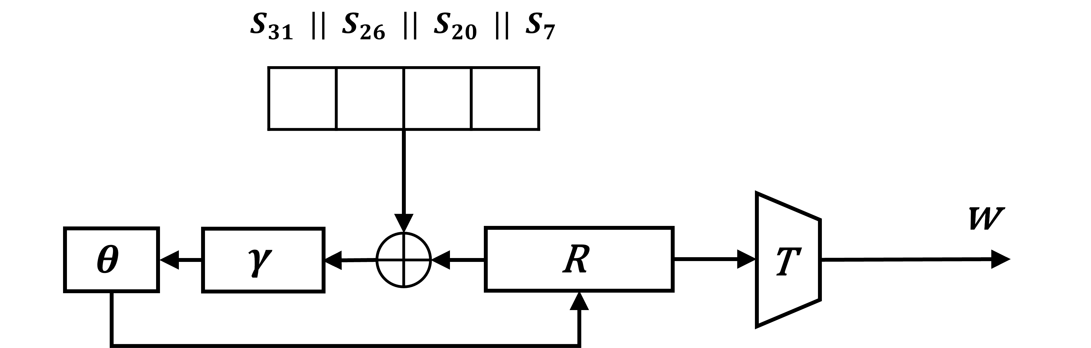

图 1-4 非线性函数 $F$ 结构示意图

非线性函数 $F$ 的功能是将线性反馈移位寄存器 $LFSR$ 的 $32$ 比特的输出截断成 $8$ 比特，非线性函数 $F$ 拥有一个 $4x8=32$ 比特的记忆单元 $R$，线性反馈移位寄存器 $LFSR$ 的 $4$ 个存储单元 $（S_{31},S_{26},S_{20},S_{7}）$ 容作为非线性函数 $F$ 的输入，经过截断函数 $T$ 截断之后，最后输出一个 $8$ 比特的值 $w$，截断函数 $T$ 是将记忆单元 $R$ 中输出的 $32$ 比特的输出截取其前 $8$ 位，并将其输出，剩余的 $24$ 位并不保留。具体流程如下：

$$X=S_{31}^{\left(t\right)} ∥{ S}_{26}^{\left(t\right)} ∥{ S}_{20}^{\left(t\right)} ∥{ S}_{7}^{\left(t\right)}$$

$$γ（x_{1}∥ x_{2}∥ x_{3}∥ x_{4}）=S_{1}\left(x_{1}\right)∥S_{1}\left(x_{2}\right)∥S_{1}\left(x_{3}\right)∥S_{1}\left(x_{4}\right)$$

$$θ（x）=x⊕\left(x⋘2\right)⊕\left(x⋘10\right)⊕\left(x⋘18\right)⊕\left(x⋘24\right)$$

$$R^{t+1}=θ\left(r\left(x⊕R^{\left(t\right)}\right)\right)$$

$$W=T\left(R^{\left(t\right)}\right)$$

**1.1.3 $BOOM$**

$BOMM（byte-oriented memorial mixer）$ 算法是一种基于字节操作的混合型带记忆逻辑算法，对输入的字节序列与自身的内部记忆单元进行叠加和搅拌等操作，输出一个具有更优统计性质的字节序列。叠加和混淆是密码算法设计中常用的两种操作，具有实现代价小、运行速度快等特点。

由于 $BOMM$ 算法具有这些优越性，面向字节的序列密码 $Loiss$ 算法中使用了 $BOMM$ 算法作为主要的组件

$BOMM$ 算法的设计者认为，该算法在抗击相关攻击、分别征服攻击、相关密钥攻击和区分攻击等方面都有很好的性能。此外， $BOMM$ 还具备如下性质：

（1）平衡性

将 $BOMM$ 算法的记忆单元 ${ y}_{0}^{\left(t\right)},y_{1}^{\left(t\right)},…,y_{15}^{\left(t\right)}$ 以及输入字节 $x^{\left(t\right)}$ 看作 ${ \left(0,1\right)}^{8}$ 上独立均匀分布的随机变量。称 $BOMM$ 是平衡的，如果对任意 $a∈{\left\{0，1\right\}}^{8}，0≤i≤15，t≥0$ 都有 $\operatorname{Pr}\left(y_{i}^{\left(t\right)}=a\right)=1 mod 256$ 成立。

（2）状态更新和产生输出字节的过程可以用代数（布尔）方程描述

$BOMM$ 算法的状态更新的过程可以表示成 $72$ 个 $2$ 次方程、 $136$ 个 $5$ 次的布尔方程。同时引入 $24$ 个中间变元。 $BOMM$ 算法的输出过程可以表示为 $8$ 个 $5$ 次方程和 $8$ 个线性方程。引入了 $8$ 个中间变量。

（3）具有周期性的输入序列对应的输出序列表现出一定的线性关系

假设 $BOMM$ 算法的输入字节序列 $\left\{ x^{\left(t\right)} \right\} t≥0$ 是周期为 $k$ 的周期序列，那么其输出字节序列 $\left\{ y^{\left(t\right)} \right\} t≥0$ 有一组线性关系：对任意整数 $i≥0，z^{{(t}_{0}+ik+4)}=z^{\left(t_{0}+ik\right)}$，且这组线性关系成立的概率不小于 $\frac{15}{16}+{\left(\frac{14}{16}\right)}^{2k-2}$。

$BOMM$ 的功能是将上一步非线性函数 $F$ 的输出进一步加密，它包含 $16$ 个字节的存储单元，它的输出 $V$ 与 $LFSR$ 的当前时刻的 $S_{0}$，进行异或运算得到结果 $Z$ 为最终的密钥流。详细流程介绍如下：

$$h=W≫4 ;$$

$$l=W mod 16 ;$$

$$v=y_{h}^{(t)}⊕W ;$$

$$y_{l}^{(t+1)}=y_{l}^{(t)}⊕S_{2}(w)$$

$$y_{h}^{\left(t+1\right)}=y_{h}^{\left(t\right)}⊕S_{2}\left(y_{l}^{\left(t+1\right)}\right)，if h≠1 ;$$

$$y_{h}^{\left(t+1\right)}=y_{l}^{\left(t+1\right)}⊕S_{2}\left(y_{l}^{\left(t+1\right)}\right)，if h=1 ;$$

$$y_{i}^{\left(t+1\right)}=y_{i}^{\left(t\right)}，for i=0,1,2,…,15 and i ≠h,l ;$$

$Loiss$ 算法每经过一轮的初始化便更新 $BOMM$ 中的一个记忆单元，更新的单元则是由截断函数 $T$ 经过上述流程而确定的。

**1.2 $Loiss$ 算法的运行**

$Loiss$ 算法的运行过程分为初始化阶段和运行阶段。

初始化阶段是将初始密钥 $IK$ 和初始向量 $IV$ 进行充分的隐藏，从而使算法攻击者不易获取初始密钥及初始向量的信息。算法在运行阶段便开始向外输出密钥流 $z$，用算法输出的密钥流 $Z$ 与明文 $m$ 进行逐位异或运算，由此便得到经过加密好了的密文。

算法详细介绍如下：

**1.2.1 初始化阶段**

$Loiss$ 算法的初始化阶段分为两步，第一步是将 $128$ 比特的初始向量 $IV$ 和 $128$ 比特的初始密钥 $IK$ 分别添加到线性反馈移位寄存器 $LFSR$ 和 $BOMM$ 中，并将寄存器 $R$ 的状态置 $0$， $BOMM$ 算法的输出结果直接参与线性反馈移位寄存器的更新运算。

具体过程如下：

$$S_{i}^{(0)}=IK_{i} ;(0≤i≤15)$$

$$S_{i+16}^{(0)}=IK_{i}⊕IV_{i} ;(0≤i≤15)$$

$$y_{i}^{(0)}=IV_{i} ;(0≤i≤15)$$

$$IK=IK_{0} ∥IK_{1} ∥…∥IK_{15}$$

$$IV=IV_{0}∥IV_{1}∥…∥IV_{15}$$

第二步是继第一步之后 $Loiss$ 空运行 $64$ 轮，即不输出结果，而是 $BOMM$ 的输出 $V$ 直接参与线性反馈移位寄存器 $LFSR$ 的反馈计算。

令 $V^{\left(t\right)}$ 为 $t$ 时刻 $BOMM$ 的输出 $（0≤t≤63）$，那么初始化状态下线性反馈移位寄存器 $LFSR$ 的更新单元 ${ S}_{31}^{\left(t+1\right)}$ 可以用如下公式表示：

$$S_{31}^{(t+1)}=V^{(t)}⊕S_{29}^{\left(t\right)}⊕αS_{24}^{\left(t\right)}⊕α^{-1}S_{17}^{\left(t\right)}⊕S_{15}^{\left(t\right)}⊕S_{11}^{\left(t\right)}⊕αS_{5}^{\left(t\right)}⊕S_{2}^{\left(t\right)}⊕α^{-1}S_{0}^{\left(t\right)} ;(0≤t≤63)$$

$$S_{i}^{(t+1)}=S_{i+1}^{(t)} , (i=0,1,2,…,30)$$

$Loiss$ 序列密码算法初始化状态的结构如下图所示：

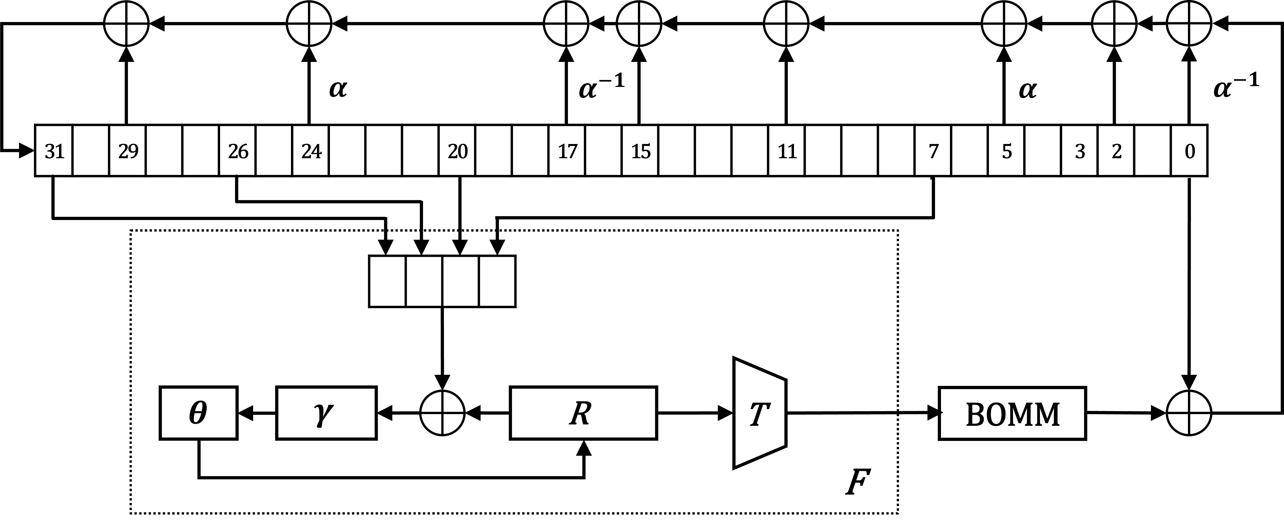

图 1-5 $Loiss$ 算法初始化结构图

**1.2.2 运行阶段**

在经过 $64$ 轮初始化之后， $Loiss$ 算法便进入算法运行阶段。在初始化阶段，算法的线性反馈移位寄存器记忆单元和 $BOMM$ 算法记忆单元便得到了一定的更新替换。经过初始化阶段的反复更新后， $Loiss$ 算法达到了一定的安全性，之后算法便进入密钥流输出阶段，即正常的运行阶段。

$Loiss$ 算法的运行阶段即为密钥流的生成阶段，此时 $BOMM$ 的输出不再参与线性反馈移位寄存器 $LFSR$ 的反馈计算，而是直接与 $S_{0}^{(t)}$ 进行逐位的异或运算，从而产生密钥流，即：

$$Z^{(t)}=S_{0}^{(t)}⊕V^{\left(t\right)} ，$$

在输出了密钥流 $Z^{(t)}$ 之后，将密钥流 $Z^{(t)}$ 与明文再进行简单的逐位异或运算，由此便得到了加密好了的密文。

解密端接到密文之后，运用算法的输出密钥流与得到的密文再次进行逐位的异或运算，由此便得到了明文。